# **I Corazón de Europa Inicia en París y Termina en Ámsterdam**

**MT-12403** - Web: <https://viaje.mt/gxayj>

**9 días y 7 noches**

Desde $999 USD | DBL + 799 IMP

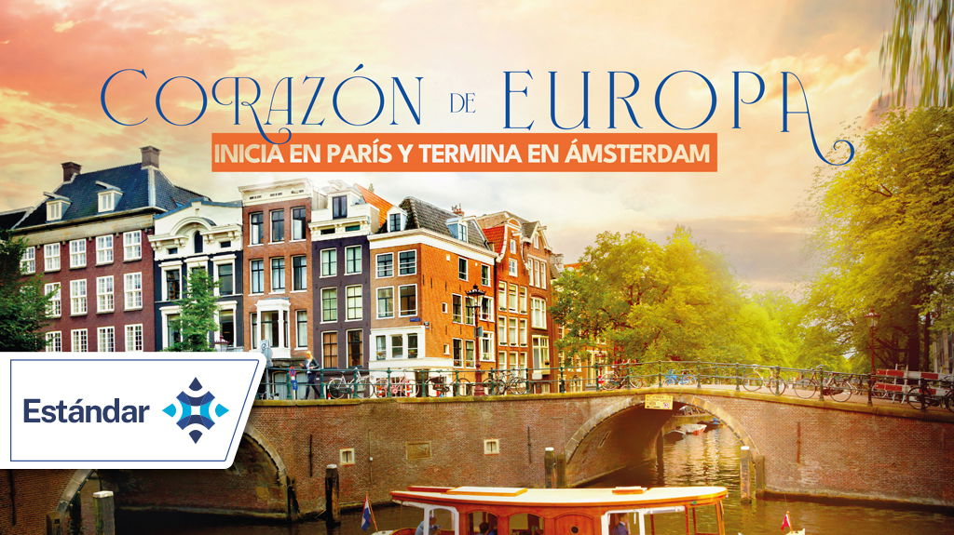

**Incluye vuelo con**

|  |
| --- |
|  |

#### **I SALIDAS**

|  |
| --- |
| **2025** |
| Junio: 04 |

#### **I PAISES**

Francia, Alemania, Bélgica, Holanda.

#### **I CIUDADES**

París, Reims, Frankfurt, Luxemburgo, Bruselas, La Haya, Ámsterdam.

#### **I ITINERARIO**

**DIA 01**

**MÉXICO – PARÍS**

Presentarse en el aeropuerto de la Ciudad de México 3hrs. antes de la salida del vuelo trasatlántico con destino la Ciudad de París. Noche a bordo

**DÍA 02 - PARÍS**

Llegada al aeropuerto internacional en París. Aquí conoceremos a nuestro guía, quien los recibirá. Una vez listos, saldremos para realizar una breve visita panorámica a la “ciudad del amor” pasando por la Avenida de los Campos Elíseos, la Plaza de la Concordia, el Arco del Triunfo, la Asamblea Nacional, la Ópera, el Museo del Louvre, los Inválidos, el Campo de Marte, la Torre Eiffel, etc. Alojamiento.

Importante: Si el vuelo llega después de las 15:00, la visita panorámica se re programará para el día siguiente en la mañana.

**Excursión opcional: LUCES DE PARÍS Y CRUCERO EN EL SENA**

Embárcate en un viaje único e inolvidable por el río Sena. Disfruta de una vista panorámica de los monumentos más bonitos de París desde el barco. Después, a bordo del autobús y haciendo varias paradas para tomar fotos, verás iluminados el Ayuntamiento (Hôtel de Ville), los Inválidos, el Arco del Triunfo, la Ópera y la Torre Eiffel, entre otros mientras descubres las historias de nuestra ciudad con nuestro guía local.

**DÍA 03 - PARÍS**

Desayuno y día libre para realizar actividades personales o una excursión Opcional. Alojamiento

**Excursión opcional: LA TORRE EIFFEL Y EL CASTILLO DE VERSALLES**

Inicia tu jornada en la emblemática Torre Eiffel, un ícono de París y un símbolo del ingenio humano. Inaugurada en 1889 para la Feria Mundial de París, esta impresionante estructura fue diseñada por el ingeniero Gustave Eiffel y se ha convertido en una maravilla arquitectónica reconocida a nivel mundial. Ascenderás en ascensor hasta sus plataformas de observación, donde serás recompensado con espectaculares vistas panorámicas de la ciudad. Desde allí, podrás ver el río Sena, los majestuosos Campos de Marte, y muchos otros monumentos emblemáticos que narran la rica historia de la capital francesa.

Luego, viajarás a Versalles, el opulento palacio que fue símbolo del absolutismo francés y residencia de los reyes. Conocido por sus vastos jardines diseñados por André Le Nôtre, este patrimonio de la humanidad de la UNESCO es un verdadero testimonio de la extravagancia de la corte. Pasea por sus espléndidos salones, desde la famosa Galería de los Espejos hasta la impresionante Capilla Real. Cada espacio está impregnado de historia, arte y lujo, ofreciendo una experiencia que te transportará al esplendor del siglo XVII.

Importante: El palacio de Versalles está cerrado los lunes. En este caso, la visita se invertirá con la Opcional de Los Castillos y el Valle de Loira del día siguiente.

**DÍA 04 - PARÍS**

Desayuno. Día libre en la ciudad para realizar actividades personales o bien realizar alguna excursión opcional. Alojamiento

**Excursión opcional: LOS CASTILLOS Y EL VALLE DEL LOIRA**

Embárcate en un viaje mágico desde París hacia el prestigioso Valle del Loira, un lugar declarado Patrimonio de la Humanidad por la UNESCO, famoso por sus magníficos castillos que han sido testigos de la historia francesa. Este pintoresco valle fue hogar de reyes, nobles y artistas como Leonardo da Vinci, lo que le confiere un aire de grandeza y cultura.

Nuestro primer destino será el Castillo de Chambord, una obra maestra del Renacimiento y símbolo del poder del rey Francisco I. Aquí, no solo admirarás su impresionante arquitectura, sino que también disfrutarás de la belleza de su entorno que realza la experiencia sensorial.

Luego, nos dirigiremos al Castillo de Cheverny, una propiedad familiar que ha permanecido en manos de la misma familia durante más de seis siglos. Su interior está exquisitamente amueblado y conserva la cámara del rey intacta desde hace 400 años, lo que te permitirá sumergirte en la historia de la nobleza francesa.

Además, realizaremos una visita panorámica del Castillo de Chenonceau, conocido por su excepcional diseño arquitectónico y su hermosa ubicación sobre el río Cher. Este castillo es famoso por sus ricos jardines y colecciones de arte, y te dejará sin aliento con su belleza inigualable.

Al finalizar el día, regresarás a la "ciudad de las luces", París, con recuerdos imborrables de un día lleno de historia y cultura.

**DÍA 05 - PARÍS - REIMS - FRANKFURT**

Desayuno, saldremos a la ciudad de las consagraciones y del champagne: Reims. La principal joya de la ciudad, La Catedral de Notre-Dame de Reims, fue el escenario de la consagración de 33 reyes de Francia, entre los años 816 y 1825. En su interior resalta la gran claridad de la nave y las espléndidas vidrieras, algunas de ellas del siglo XIII. También sorprenden las vidrieras azules de la capilla axial, diseñadas por el artista contemporáneo Marc Chagall y las magníficas estatuas de ángeles con las alas desplegadas. El champán está incluido en la cultura y forma de vida de la ciudad, por eso se encuentran muestras de ello en todos los rincones de la ciudad. Aquí tendremos tiempo libre para pasear, tomar fotos o realizar actividades personales, así como la oportunidad de realizar un tour opcional. Al finalizar continuaremos el recorrido hacia la ciudad de Frankfurt. Alojamiento.

**Excursión opcional: FRANKFURT WALKING TOUR CON PINTA DE CERVEZA**

Frankfurt Am Main, también conocida con el apodo de “Main-Hattan” es el Chicago de Alemania; una ciudad moderna, llena de rascacielos. Sin embargo, en su centro histórico, encontraremos construcciones de estilo medieval que contrastan con el resto. En la plaza Römer veremos el antiguo y el nuevo ayuntamiento, la Iglesia de San Leonhard del s. XIV y la iglesia de San Nicolás, entre otros. Durante el recorrido tendremos la oportunidad de degustar una típica cerveza alemana.

**DÍA 06 - FRANKFURT - LUXEMBURGO - BRUSELAS**

Desayuno. Despues tendremos una breve visita panorámica de Frankfurt. Es una ciudad moderna, llena de rascacielos. Sin embargo, en su centro histórico, encontraremos construcciones de estilo medieval que contrastan con el resto. En la plaza Römer veremos el antiguo y el nuevo ayuntamiento, la Iglesia de San Leonhard del s. XIV y la iglesia de San Nicolás, entre otros. Luego, continuaremos el recorrido hacia Luxemburgo. Ubicada en el centro de Europa, es una de las ciudades más pequeñas del viejo continente pero una de las más ricas del mundo. Esta ciudad sorprende y deleita a cada paso: castillos, monumentos históricos antiguos, museos, hermosos parques y plazas. Es una ciudad mágica la cual te sumergirá completamente en la Edad Media. Tendremos tiempo libre para caminar y explorar y por la tarde saldremos hacia Alemania. Llegaremos a la ciudad de Bruselas y realizaremos el check-in en el hotel. Alojamiento.

**Excursión opcional: LUXEMBURGO WALKING TOUR**

Visitaremos a pie la Plaza de la Constitución, la Catedral de Nuestra Señora de Luxemburgo, el Gran Palacio, el risco sobre el que fue fundado en el año 963 y uno de los balcones al aire libre con una de las mejores vistas en Europa.

**DÍA 07 - BRUSELAS - LA HAYA - ÁMSTERDAM**

Desayuno, posteriormente nos desplazaremos hacia el centro de la ciudad de Bruselas. Aquí tendremos tiempo libre para pasear, tomar fotos y/o realizar actividades personales mientras paseamos por sus pintorescas calles y plazas. Contaremos con tiempo para realizar un tour Opcional: Brujas; cuyo casco histórico fue declarado Patrimonio de la Humanidad por la UNESCO. Por la tarde se regresará a la ciudad de Bruselas para continuar el recorrido hacia la ciudad de La Haya, sede del Gobierno de los Países Bajos y dónde se encuentra también la Corte Internacional de Justicia. Más tarde continuaremos hasta llegar a Ámsterdam. Al llegar tendremos una breve pero imponente visita panorámica, la vibrante capital de los Países Bajos, conocida como La Venecia del Norte por sus innumerables canales y puentes. A bordo de nuestro cómodo autobús, recorreremos algunos de los puntos más emblemáticos que sería difícil visitar a pie. Admiraremos su encantador puerto, el histórico barrio donde vivió Ana Frank, el famoso Vondelpark, la Plaza de los Museos, la zona del río Amstel y los icónicos canales con sus pintorescas casas flotantes. También descubriremos las elegantes construcciones del Siglo de Oro y el tradicional Barrio Judío. Durante el recorrido, realizaremos una breve parada en una de las zonas más animadas de la ciudad, donde podremos disfrutar del ambiente a nuestro ritmo antes de continuar la exploración. Alojamiento

**Excursión opcional: BRUJAS**

Saldremos de Bruselas con destino a la ciudad de Brujas. Deja que te inspire esta antigua ciudad. Su esplendor y arte, con una arquitectura medieval perfectamente conservada, sus canales silenciosos y sus pequeñas plazas acogedoras, además de deliciosos chocolates en cada esquina, hacen de Brujas una de las ciudades más románticas y espectaculares. Además, visitaremos el Lago del Amor, el Palacio de los Condes de Flandes y la Plaza del Mercado, con su emblemática torre, entre otros. Al finalizar el recorrido, regresamos a la ciudad de Bruselas.

**DÍA 08 - ÁMSTERDAM**

Desayuno y día libre para realizar actividades personales o bien una excursión opcional. Alojamiento.

**Excursión opcional: FULL DAY ÁMSTERDAM: MARKEN amp; VOLENDAM, MOLINOS DE VIENTO Y**

**CRUCERO CON DEGUSTACIÓN DE QUESOS Y BEBIDAS POR LOS CANALES**

Haremos una excursión opcional a los bellos pueblos de Pescadores Marken y Volendam. Primero saldremos en autobús desde Ámsterdam rumbo hacia Volendam, que fuera fundado en el s. XIV, cerca del puerto vecino de Edam. Actualmente, además de la pesca, el turismo se ha convertido en el modo de vida de más de 20 000 habitantes de Volendam. Vale la pena perderse en sus calles estrechas, pasear a lo largo del canal y visitar algunas de sus curiosas tiendas o pequeños bares para comprender su manera de vivir. Nos sorprenderán los trajes típicos que algunos de sus habitantes todavía portan. Son los típicos trajes que aparecen en las postales holandesas. Tendremos tiempo libre para disfrutar de este pequeño pueblo, comer algo e incluso entrar a un pequeño museo de la historia y costumbres del lugar. Visitaremos, si hay suficientes lugares disponibles, una fábrica de quesos. Después continuaremos hacia Marken, localizado muy cerca de Volendam pero separado por el mar. Resaltan sus invernaderos, jardines y granjas con animales, canales, puentes y la iglesia. Podremos caminar con facilidad y respirar la felicidad que transmite su manera simple de vivir. Sin duda es un pequeño y encantador pueblo que incluso parece una escenografía. Al finalizar, continuaremos con la visita a los impresionantes molinos de viento. Vivirás y experimentarás lo mejor de la cultura típica holandesa en una excursión hacia Zaanse Schans desde Ámsterdam. Observarás los procesos tradicionales de elaboración del queso, te maravillaras con el interior de un molino de viento en funcionamiento y podrás probarte unos auténticos zuecos de madera para ver el tamaño real. Así mismo, podrás admirar la arquitectura pintoresca y colorida del pueblo de Zaanse Schans. Al finalizar el recorrido regresaremos Ámsterdam y continuaremos el recorrido navegando por los famosos canales de esta hermosa ciudad. Tendremos un recorrido en barco en donde podremos apreciar distintas vistas de la ciudad desde otro ángulo, acompañado por una tabla de quesos y bebidas locales. Disfrutarás de los monumentos mientras saboreas un auténtico queso holandés y tomas una copa.

**DÍA 09 – ÁMSTERDAM-MÉXICO**

Desayuno. A la hora indicada, se dará el traslado al aeropuerto para tomar el vuelo con destino la Ciudad de México.

#### **I TARIFAS**

| **TARIFAS 2025** | | | | | | |
| --- | --- | --- | --- | --- | --- | --- |
| Doble | $ 999 |
| Triple | $ 999 |
| Sencilla | $ 1599 |
| Menor | $ 899 |

|  |  |
| --- | --- |
| **Impuestos Aéreos 2025** | $ 799 |

|  |  |
| --- | --- |
| SUPLEMENTOS 2025 | |
| Junio: 4 | $ 399 |

- Precios indicados por persona en USD - Los precios cambian constantemente, así que te sugerimos la verificación de estos, y no utilizar este documento como definitivo, en caso de no encontrar la fecha dentro del recuadro consultar el precio del suplemento con su ejecutivo.

#### **I HOTELES**

|  |  |  |  |
| --- | --- | --- | --- |
| **HOTELES PREVISTOS O SIMILARES** | | | |
| **HOTEL** | **PAÍS** | **CIUDAD** | **TIPO** |
| BB Paris Porte De Bagnolet Ó Similar | Francia | Paris | Turista |
| Nh Airport Frankfurt West Ó Similar | Alemania | Frankfurt | Turista |
| BB Hotel Brussels Centre Louise Ó Similar | Belgica | Bruselas | Turista |
| Ibis Schipol Airport Ó Similar | Holanda | Amsterdam | Turista |
| Ésta es la relación de los hoteles utilizados más frecuentemente en este circuito. Reflejada tan sólo a efectos indicativos, pudiendo ser el pasajero alojado en establecimientos similares o alternativos | | | |

**Precios vigentes hasta el 31/12/2025**

#### **I EL VIAJE INCLUYE**

● BOLETO DE AVIÓN MÉXICO –PARIS – AMSTERDAM - MÉXICO, VOLANDO EN CLASE TURISTA CON AEROMEXICO

● 07 NOCHES DE ALOJAMIENTO EN CATEGORIA INDICADA.

● DESAYUNOS DE ACUERDO A ITINERARIO

● VISITAS SEGÚN ITINERARIO.

● GUIA PROFESIONAL DE HABLA HISPANA

● TRASLADOS LOS INDICADOS.

● TRANSPORTE EN AUTOCAR TURISTICO.

● DOCUMENTOS ELECTRONICOS CODIGO QR (EMPRESA SOCIALMENTE RESPONSABLE CON EL MEDIO AMBIENTE).

#### **I EL VIAJE NO INCLUYE**

● ALIMENTOS ,GASTOS DE INDOLE PERSONAL

● NINGÚN SERVICIO NO ESPECÍFICADO.

● TODAS LAS EXCURSIONES QUE SE MENCIONAN COMO OPCIONALES.

● IMPUESTOS AÉREOS POR PERSONA

● PROPINAS

#### **I NOTAS**

**NOTAS DE LAS TARIFAS**

El precio de menor se considera entre 2 años cumplidos hasta antes de cumplir 11 años y aplica solo compartiendo habitación con 2 adultos. La habitación lleva una cama supletoria (rollaway bed).

**POLÍTICAS DE CONTRATACIÓN Y CANCELACIÓN**

<https://cdn.mtmedia25.com/contratos/contratoadhesion-mega-travel-operadora-20241002.pdf>

**Precios indicados en USD, pagaderos en Moneda Nacional al tipo de cambio del día.**

**Los precios indicados en este sitio web, son de carácter informativo y deben ser confirmados para realizar su reservación ya que están sujetos a modificaciones sin previo aviso.**